作者：沈毅乾
邮件：695701363@qq.com
移动电话：13960773261

需求简述
基础信息管理_销售信息管理模块

表单设计
主表单:
收银班组维护,formcode:e99ec1e696b811e19d04e1f804e88ddd
数据库表名:DY_381336140843590
[表单最终效果图] -贴图
[所有相关字段的设计说明]
字段名 | 中文名 | 字段类型 | 扩展脚本 | 下拉备选或绑定字段
Column3 | 班组名称 | 通用
Column4 | 下拉排序 | 通用
Column5 | 备注 | 通用
Column6 | 最后修改人 | 操作人
Column7 | 最后修改日期 | 时间日期
Column8 | 系统编码 | 通用
表单事件脚本
- 新建保存:
dy.set("$(lsh)"+":"+"$(formcode)","column6" , "$(participant)");
SimpleDateFormat dateformat=new SimpleDateFormat("yyyy-MM-dd HH:mm:ss ");
String a1=dateformat.format(new java.util.Date());
dy.set("$(lsh)"+":"+"$(formcode)","column7" , a1);
- 修改保存:
d y.set("$(lsh)"+":"+"$(formcode)","column6" , "$(participant)");
SimpleDateFormat dateformat=new SimpleDateFormat("yyyy-MM-dd HH:mm:ss ");
String a1=dateformat.format(new java.util.Date());
dy.set("$(lsh)"+":"+"$(formcode)","column7" , a1);

简单查询字段的定义:
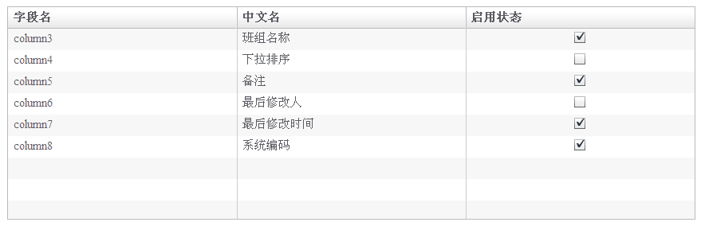
高级查询字段定义:
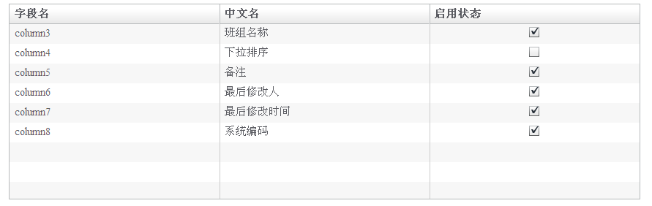
列表显示字段:
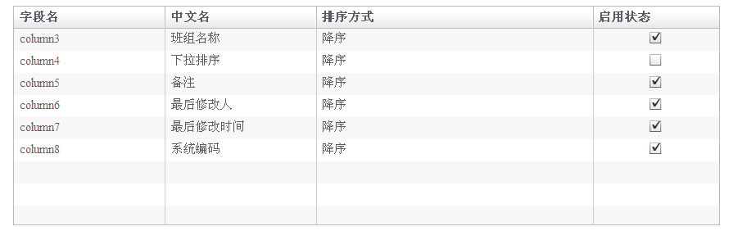
统计字段
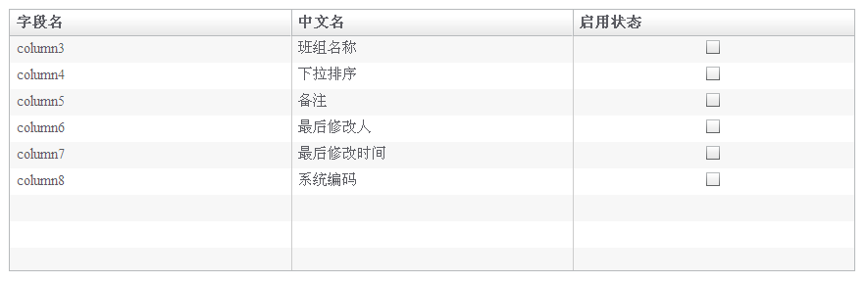

框架设计
[绑定关系]
说明哪个表单和哪个流程进行绑定，同时 把对应的资源目录在文档中表标出
比如：
表单：销售信息管理[e99ec1e696b811e19d04e1f804e88ddd + 流程：销售信息管理流程[BUSSWF.BUSSWF.JEWELRYWF]APPFRAME.APPFRAME.ZHUBAO2.SYBZWH
组织和安全角色

